**МБДОУ Кашарский д/с №2 «Сказка»**

Фотоотчет летних мероприятий учителя – логопеда

2021-2022 учебный год

Учитель-логопед: Евгения Алексеевна Готовец.

Сл. Кашары

2022 г.

Фотоотчет летних мероприятий учителя – логопеда

2021-2022 учебный год

Учитель-логопед: Евгения Алексеевна Готовец.

«Болтушки»

Цель: развитие речи при помощи логопедических дидактических игр.

Задачи:

- научить детей диалогической речи;

- развивать речевое дыхание;

- совершенствовать лексико-грамматические категории у дошкольников;

- продолжить развивать фонематический слух, анализ и синтез у детей;

- развивать речь в игровой форме.

Ход мероприятий:

1. Сообщение темы занятия

-Какое сейчас время года? Лето! Беседа с детьми о лете, какие месяцы называются летними? Что вы знаете про лето?

Работа по «Лэпбуку Лето»

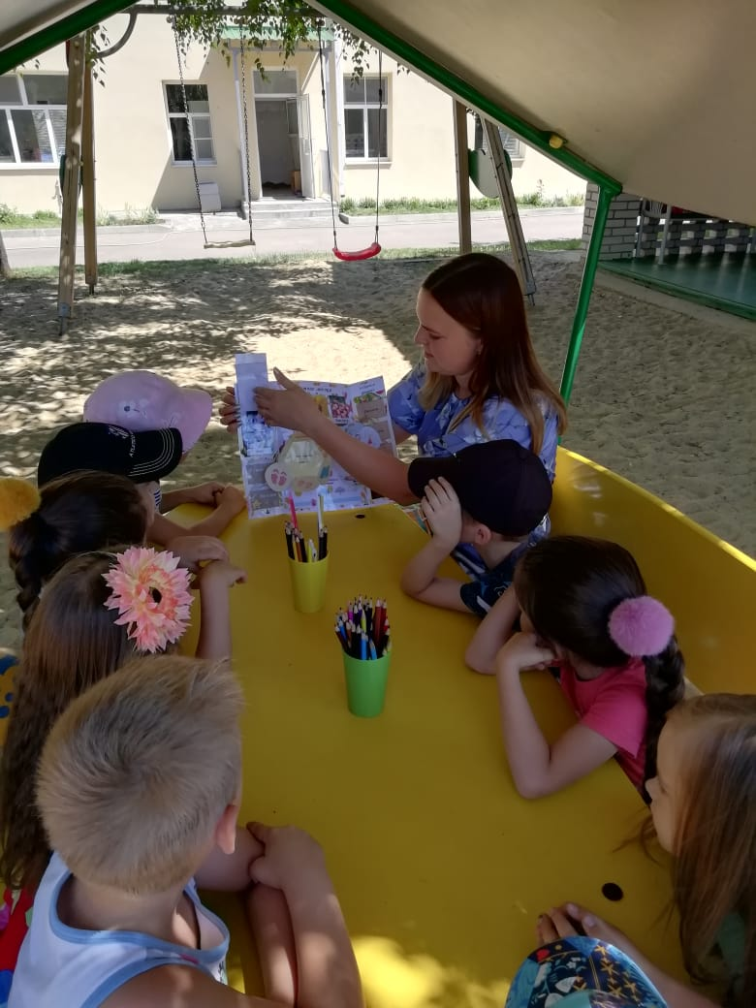 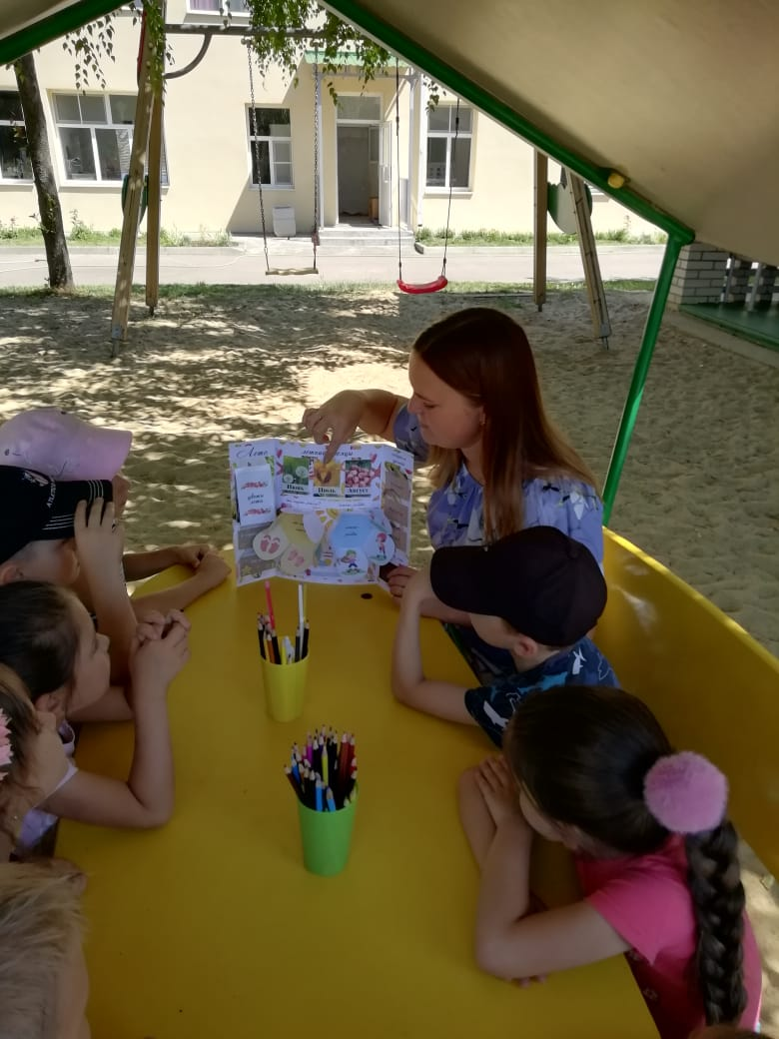

2. Игра «Какой цветок спрятался?»

Цель: Развитие речевого дыхания.

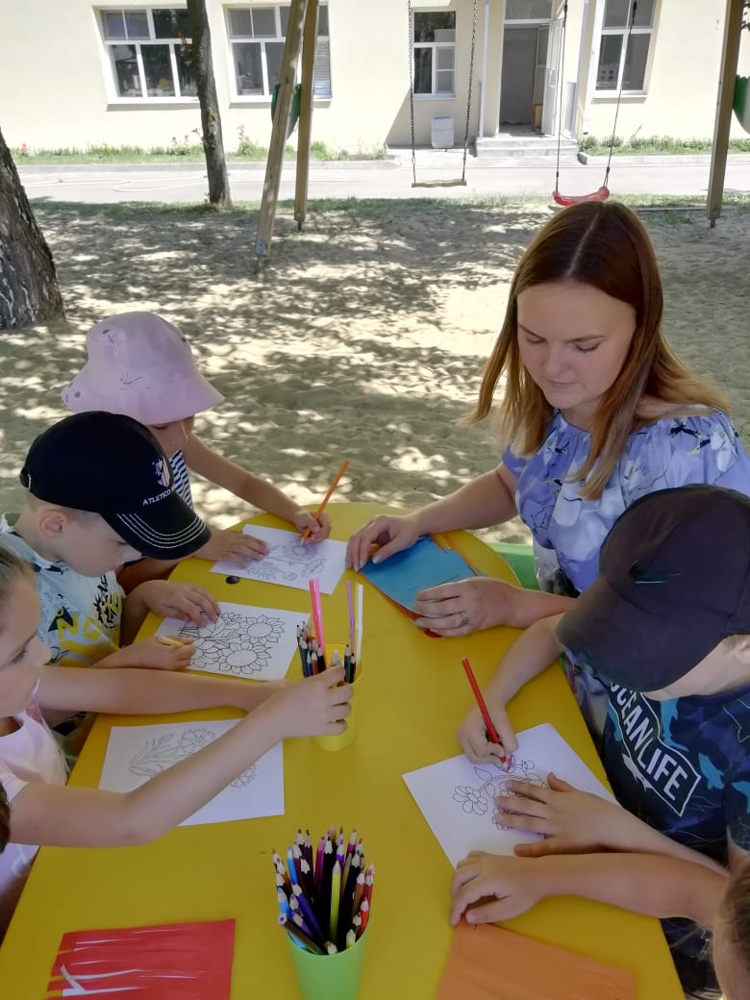 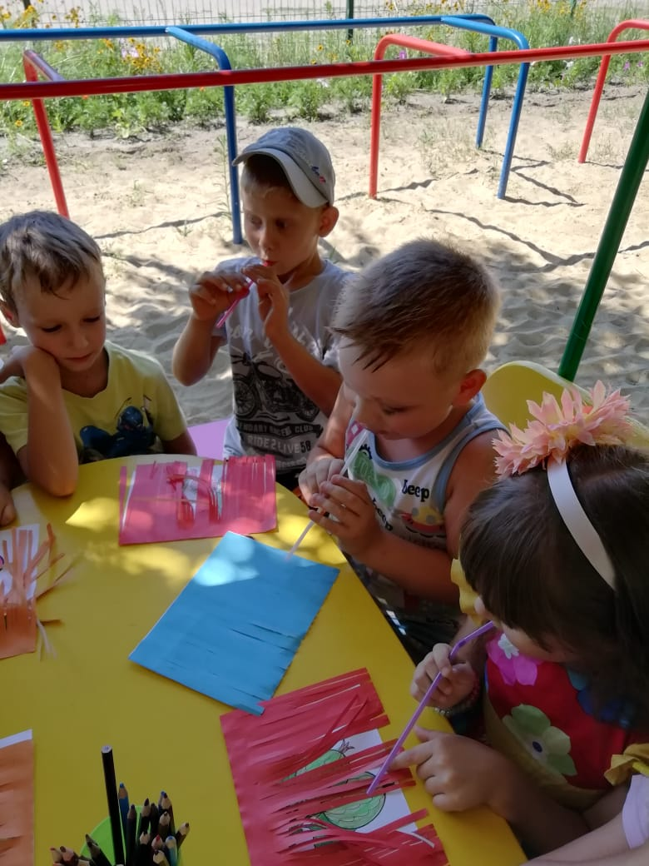

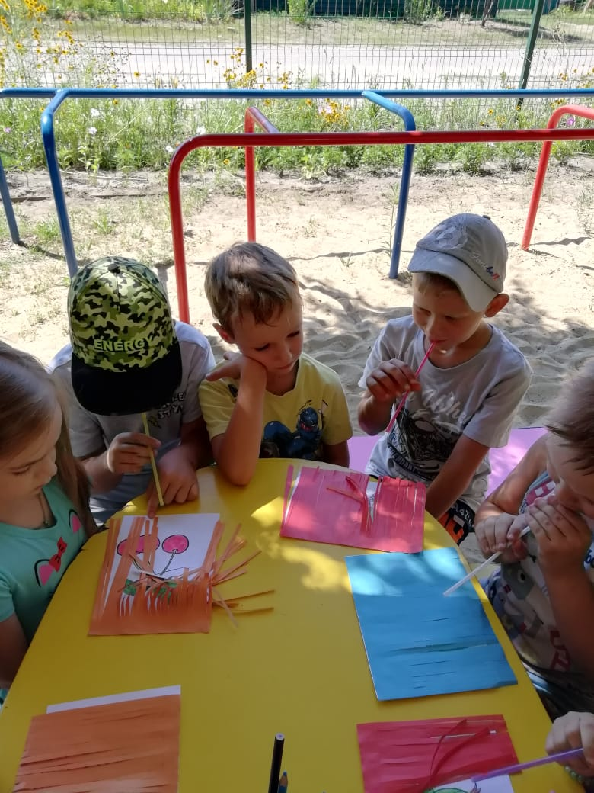 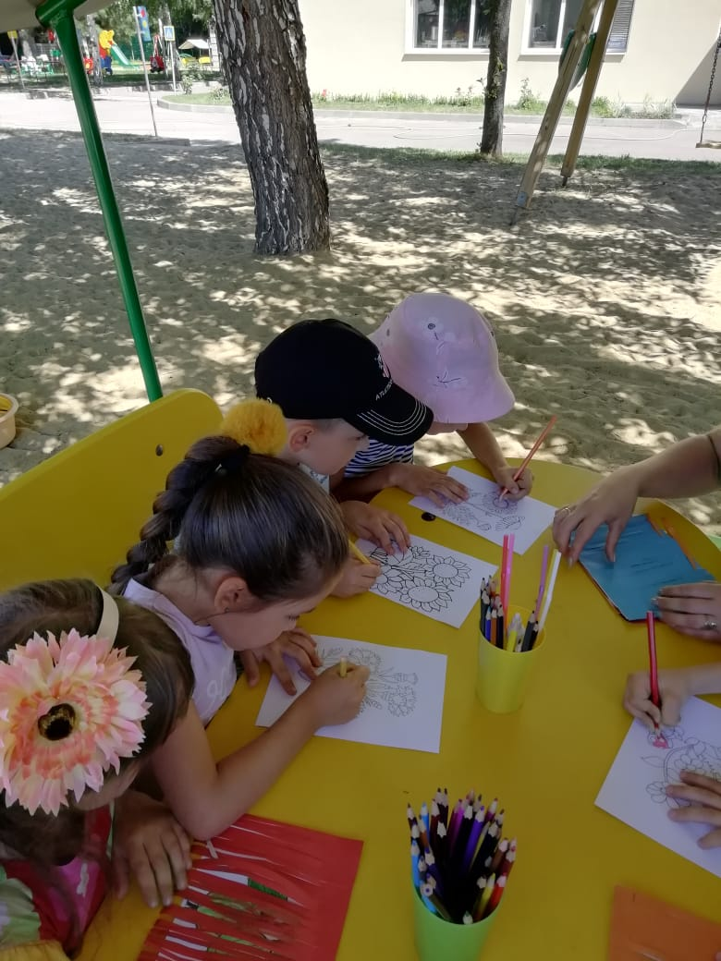

3.1 Игра «Варенье для Карлсона»

Цель: формировать и развивать навыки образования относительных прилагательных от существительных, согласования прилагательных с существительным мужского рода. Расширить словарный запас по теме «Фрукты. Ягоды». Развивать логическое мышление, слуховое и зрительное внимание, память. Воспитывать настойчивость в работе.

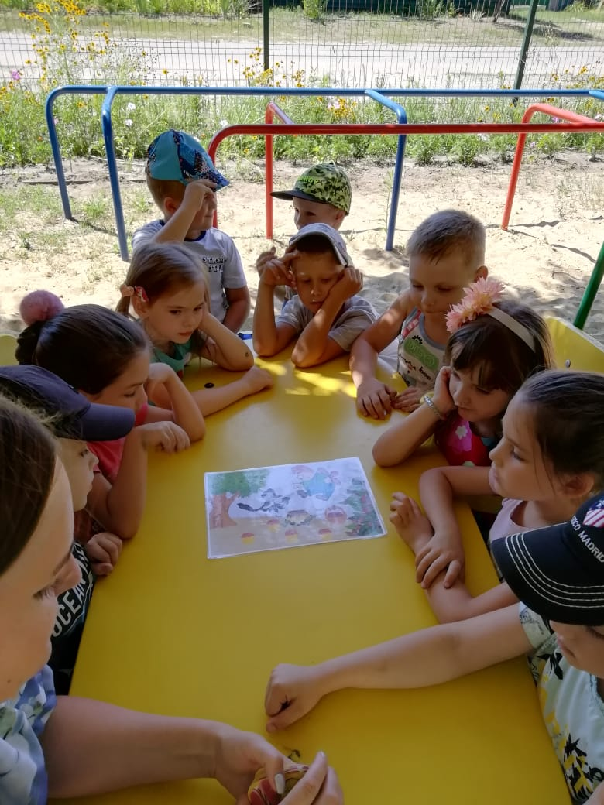 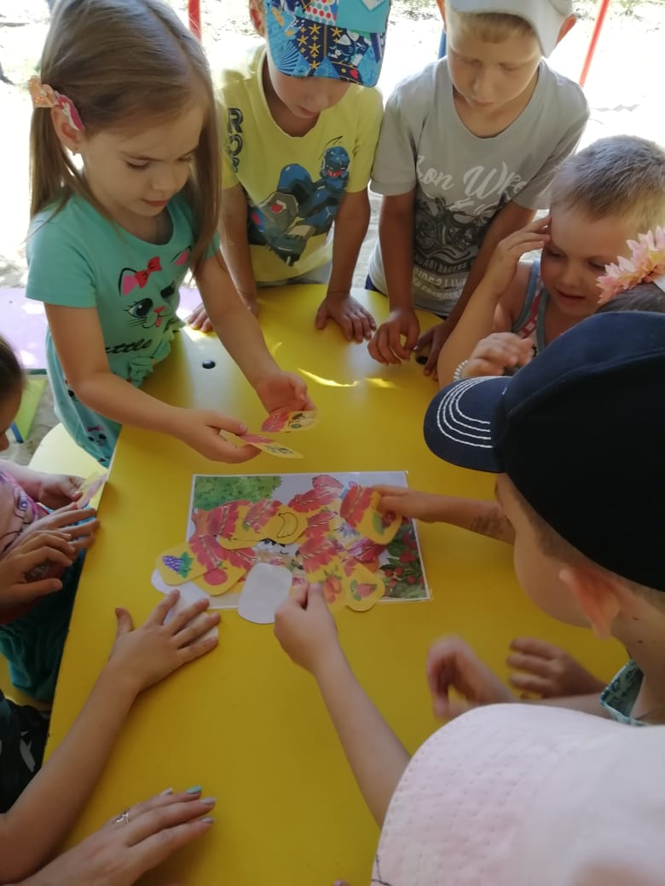

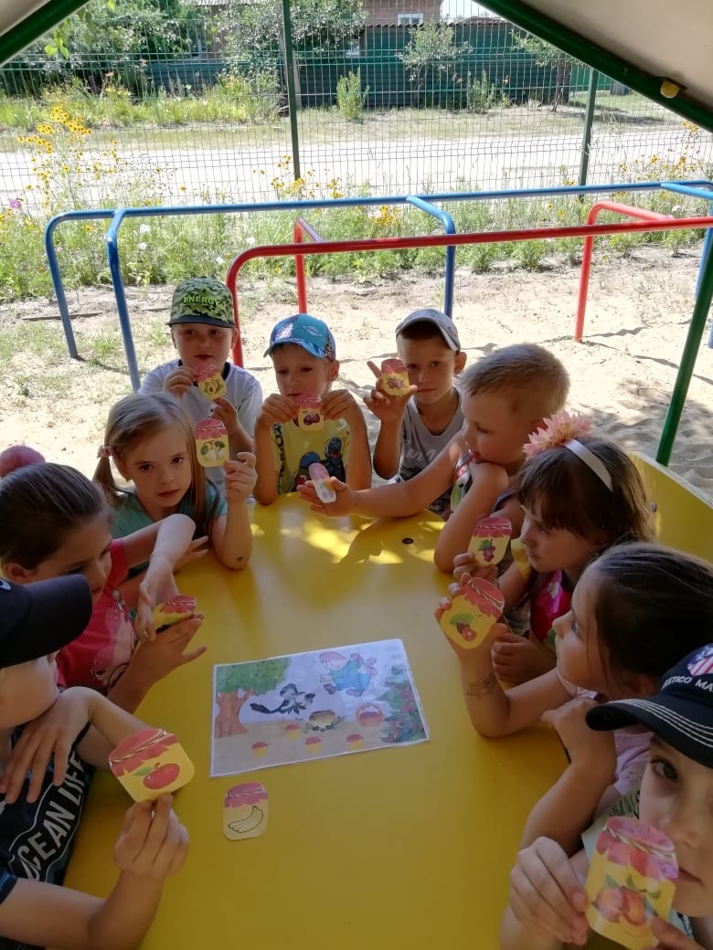 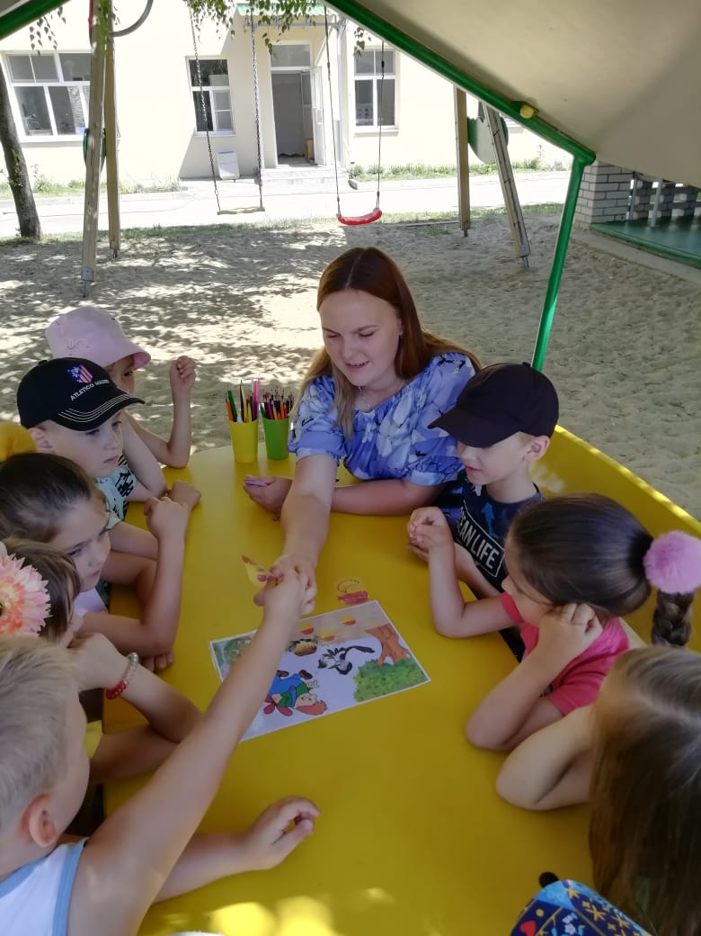

3.2 Олимпиада для дошкольников

Цель: активизировать познавательную деятельность детей.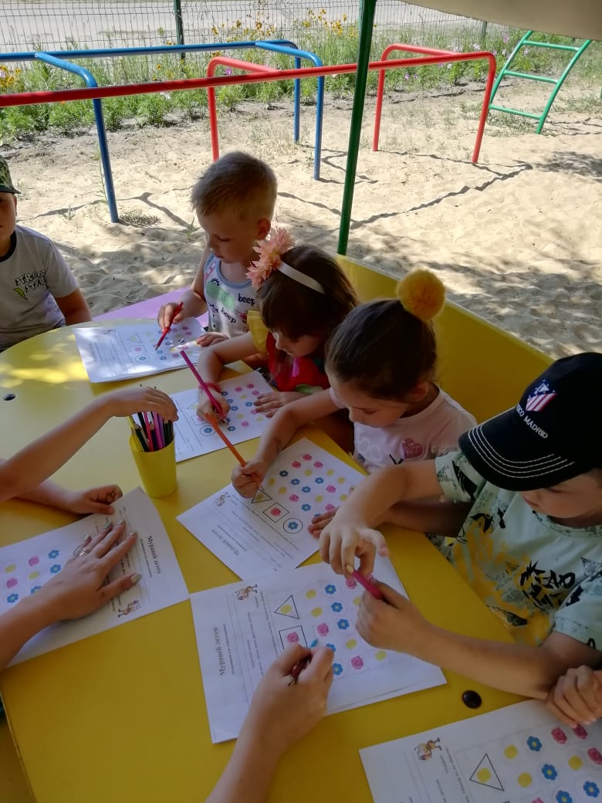 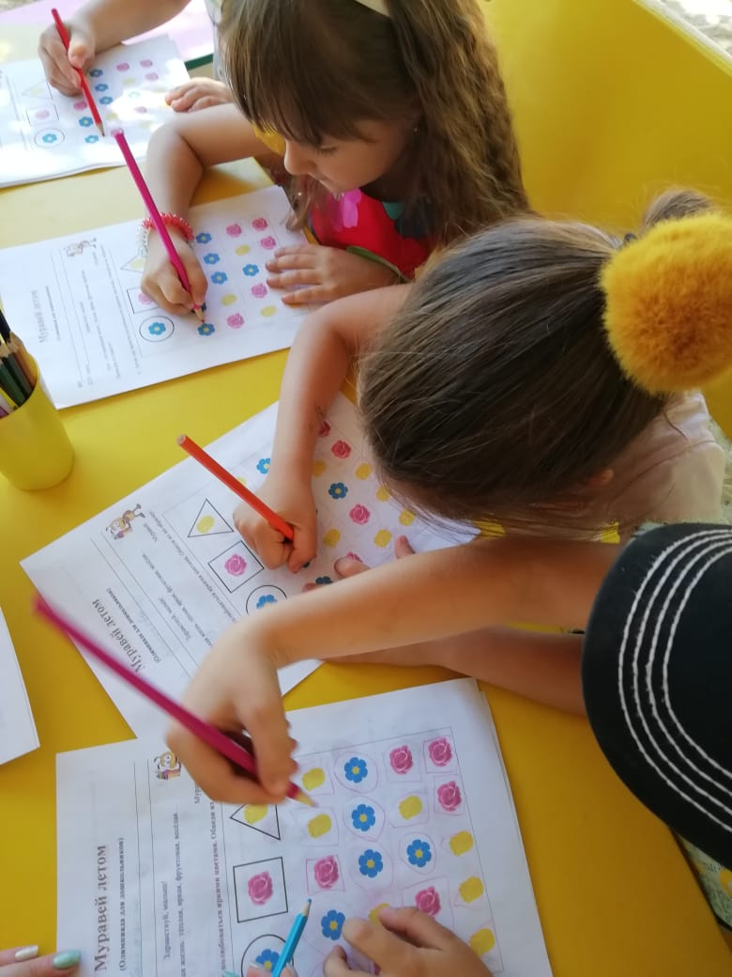

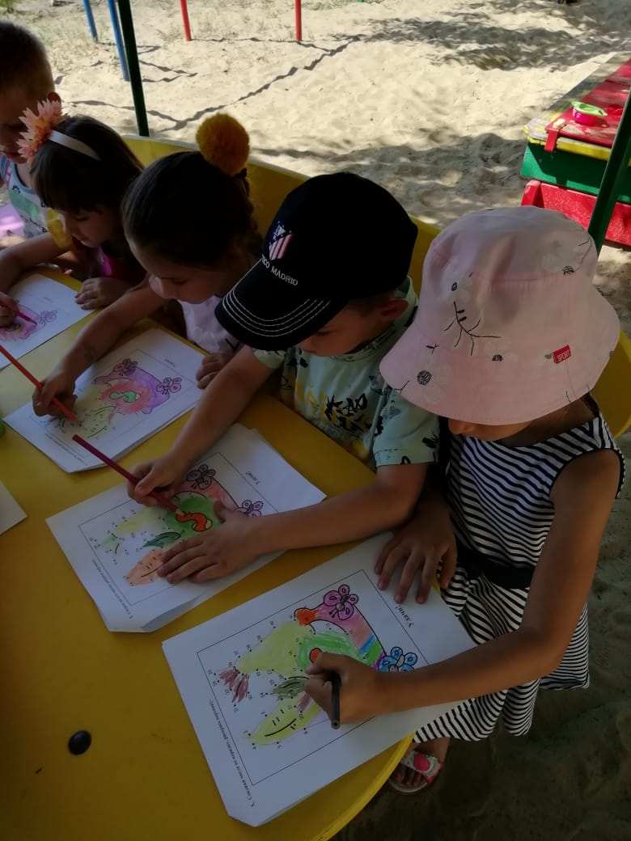 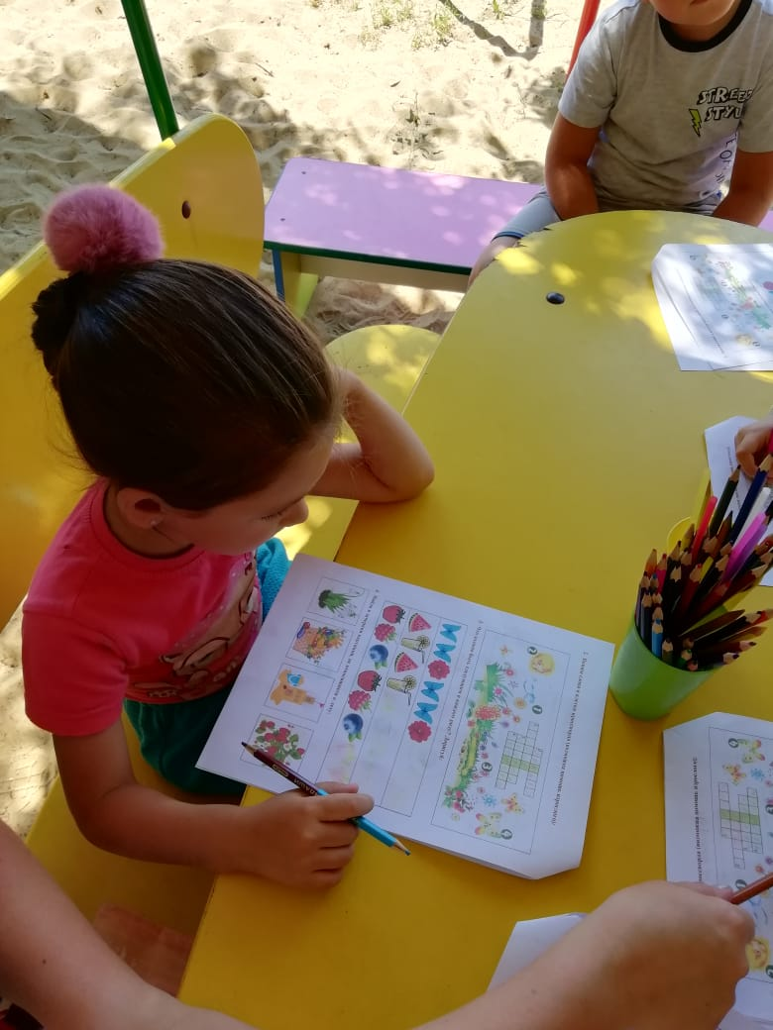

4. Конкурс чтецов стихотворений «Лето красное»

Цель: Развитие речи и памяти.

Все участники получили медали «Юный эрудит»

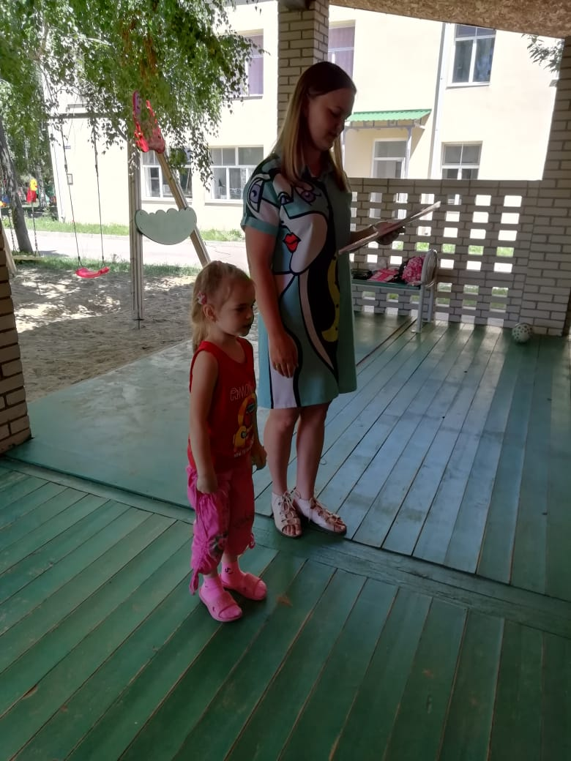 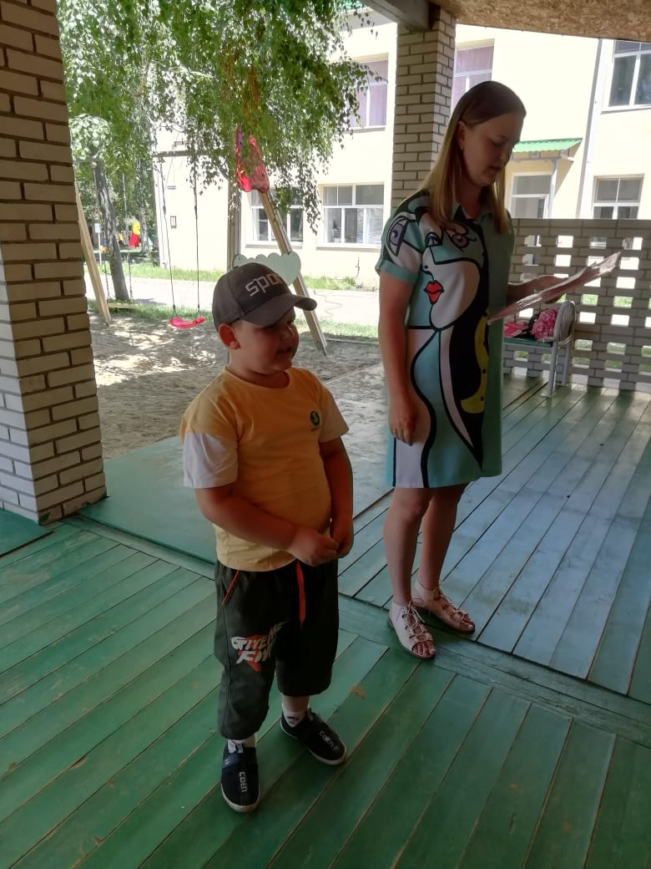

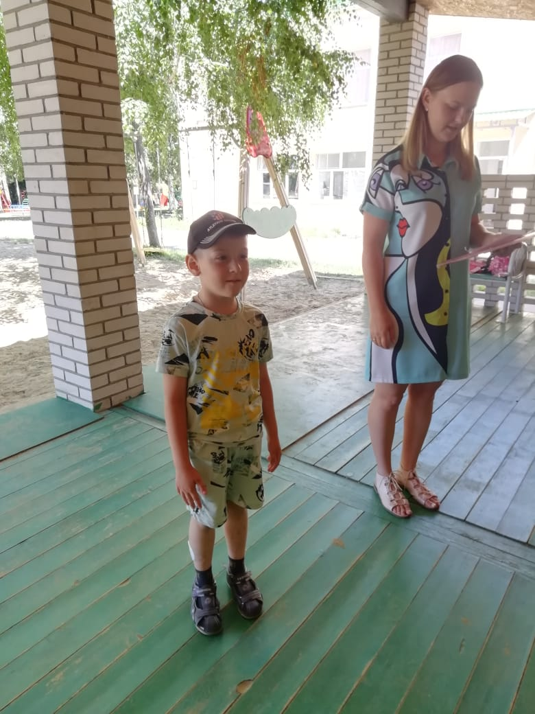 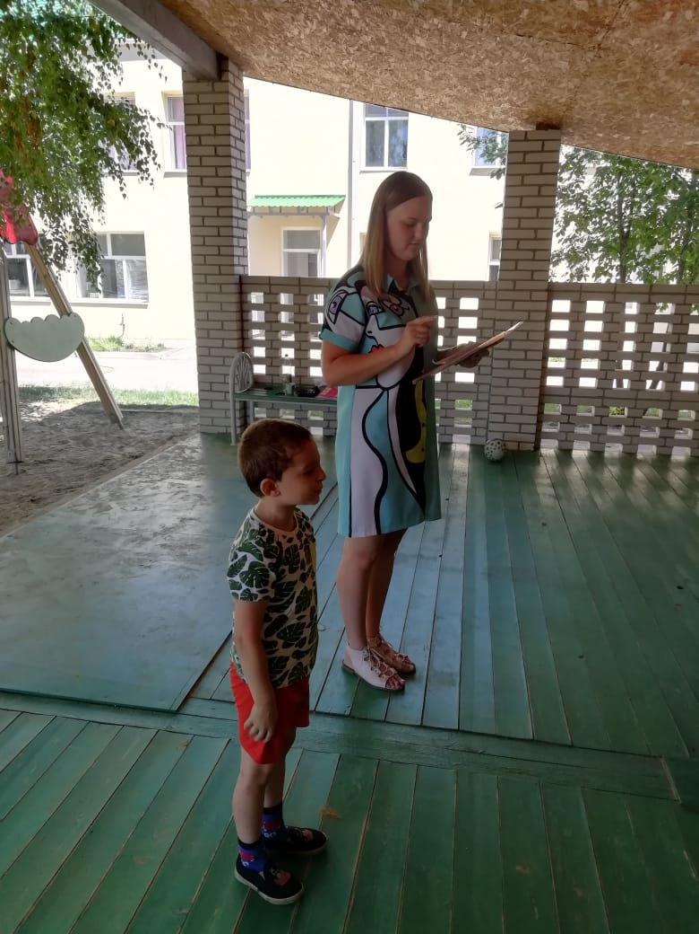

5. Игра «Какой первый звук?»

Цель: Развитие фонематического анализа и синтеза.

